最新全线5G平台化测试方案和全球案例
来源：仪商网
近期，在EDI CON 2018期间与主流媒体的沟通中，NI自动化测试市场副总裁Luke Schreier指出：“业界对2020年实现5G商用的规模化已达成共识，NR标准第一稿的推出也是3GPP 5G标准进展向前迈出的实质性一步，它将有利于尽快开展5G NR验证及建设工作，并帮助我们明确好过程中的具体步骤。”
在回应NI如何看待5G新空口 NSA标准的发布，Luke指出：“对于专注在测试测量领域的NI来说，R15标准确定后，我们就会明确下一步应该帮助客户做哪些IP?如何升级软件助力他们开展5G设备的研制、测试等。而如果说在3G、4G时代，中国更多是跟随国际标准，我们能明显看到5G时代中国不仅在积极参与有时甚至处于领导地位。”
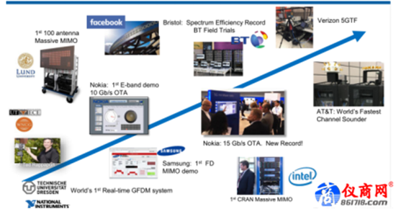
图1. NI全球5G进程表
Luke坦言，中国已成为5G全球“战场”的重要一环，一方面，基于从5G原型部署到测试的NI平台化解决方案积极协助中国研发力量抢占5G商用先机;另一方面，融合全球经验助力中国5G商用化加速，Luke认为NI的中国5G战略已经非常明晰。
作为IoT万物互联的关键，5G正在结成一张巨大的通信需求网，融入各行各业。这也让众多公司早在5G标准确立之前，就已积极投入标准制定以及后期的商业化应用试水。“早在2010年，NI就已积极参与5G标准的制定当中，”Luke强调道，“当时，大家可能还在用3G、4G，但对NI来说，我们不仅已经积极投入5G标准的制定，更已投入5G的原型验证，希望通过统一的基于平台的解决方案，去完整覆盖5G的设计、原型验证以及后期的测试。”
Sub-6GHz测试强调软件升级，Qorvo 沿用NI超高性价比方案测试首款5G商用芯片
2018年初，MWC展会同期，NI宣布与Qorvo联合演示测试业内首款市售5G RF前端模块QM19000。该款RF FEM集成封装一个功率放大器和一个低噪声放大器，是专用于在3.4GHz频谱下运行的移动设备。而Qorvo 5G FEM测试正是借助NI PXI系统的灵活性，不仅可使用各种波形快速测试Qorvo公司的5G FEM设计，而且可以重复使用相同的硬件，即NI矢量信号收发器(VST)。“Qorvo选择我们的一个很重要原因，就是NI的解决方案是向前兼容的，”Luke补充道。据悉，早在LTE的测试过程中，Qorvo就已选用了NI具有1GHz带宽的VST。而由于QM19000仍属于Sub-6GHz，同时，NI PXI测试系统是以NI VST技术为基础，因此具备充足带宽的VST是能够充分满足测试需求的，唯一需要的就是对软件的升级。
众所周知，NI解决方案的亮点就是“以软件为中心”，就在MWC同期，NI同时宣布推出一款Sub-6GHz 5G测试参考解决方案，而该解决方案的关键部分即NI-RFmx NR测量软件，该软件不仅符合5G新空口(NR)的3GPP R15规范，更将跟随着3GPP规范的步伐进行演变。而Qorvo在对业内首款5G FEM测试的过程中，正是在硬件不变的情况下，升级了这套全新的Sub-6GHz 5G测试参考解决方案。
正是通过将高性能RF测量设备与极其快速灵活的测量软件相结合，NI可以在产品开发的多个阶段重复使用相同的仪器和测量设备，从而帮助工程师缩短产品上市时间和测量数据关联时间。本次亮相EDI CON，NI也在Demo区展示了Sub-6GHz 5G测试参考解决方案，以及与Qorvo联合测试首款5G商用芯片的案例。此外，更带来了SDR最新方案USRP-N310，5G新空口毫米波传输系统等以及NI在航空航天、自动驾驶各领域的客户案例秀，全方位展示了NI在以5G为核心的射频领域实力。
毫米波频段成5G机遇新窗口，NI 28GHz毫米波收发仪系统助攻三星实现IODT测试
不同于5G Sub-6GHz测试中的“熟悉感”，5G可用新频谱主要集中在中高频段，即毫米波频段。Luke直言，5G测试难度的加剧正是在毫米波频段，一方面，是由于在毫米波频段，业内对信道的特性还不够了解，特别是信道对毫米波频段传输影响的了解还不够透彻;另一方面，由于被测设备的集成度大幅提升，同时，毫米波频率下的信号传输损耗很高，这一切都使得无法使用电缆在被测设备和测试设备之间建立物理连接进行测试，这也让OTA测试成为必然。
配合以不同频段毫米波射频头，NI最新推出的毫米波(mmWave)收发仪系统为同类型中首款上市的完整收发仪，可发射和接收2GHz的实时带宽信号，覆盖不同的毫米波的频谱，实现5G系统样机和信道测量功能。而且，此款mmWave收发仪系统的基带软件采用了LabVIEW系统设计软件的源代码，能提供完整的通信物理层，同时兼容3GPP和Verizon 5G建议标准。
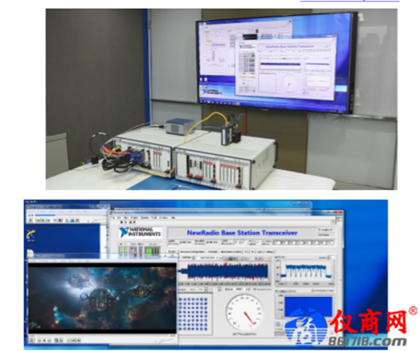
图2. NI EDI CON上亮出毫米波(mmWave)传输系统助力实现5G系统样机和信道测量功能。
正是基于这套mmWave收发仪系统，NI和三星毫米波基站通信，在符合NR协议标准的前提下，实现互操作性测试(IODT)。IODT用于测试基站和设备是否可以建立和维护一个可靠的通信链路，以便在规定的测试条件下实现5G性能，其中，三星的5G NR商用基站可以在28GHz下通过无线和实时的方式连接由NI开发的测试用户设备(UE)，同时，NI测试UE与基站可以进行实时的数据交互，从而验证3GPP规定的下行链路功能和性能。而NI的测试UE正是使用了NI 28GHz毫米波收发仪系统以及基于NI LabVIEW系统设计软件开发的符合5G NR Phase 1的协议栈。
NI全套解决方案及全球经验助力中国5G研发势力
“我们和三星的IODT合作，其实在全球范围内都是比较领先的，NI也在尝试把可复用的部分提炼出来，造福更多的中国客户，”Luke认为中国力量在5G的进程中正在发挥不容忽视、举足轻重的作用。事实上，就在5G领域的合作，NI在中国已有很多成功案例。
在Massive MIMO系统中，由于在基站侧引入大规模天线阵列，系统实现的硬件复杂度与计算复杂度随着天线数的增加急剧上升，为设计并实现大规模MIMO系统带来了严峻的挑战，东南大学移动通信国家重点实验室正是基于主要由天线阵列、软件无线电节点(NI USRP RIO系列)、时钟分配模块以及高数据吞吐量的PXI系统组成的NI Massive MIMO 波束域通信原型验证系统，构建了面向5G无线通信技术的128天线Massive MIMO原型验证系统，真正解决了 1)灵活的软件无线电;2)射频设备之间精确的时间和频率同步;3)具有高数据吞吐量的总线以及 4)高性能的处理能力等测试挑战，此外，由于采用层次化设计，且NI系统各部分功能模块相对独立，因而系统的可扩展性较强，可用于验证和测试面向大规模MIMO无线通信系统的多种关键技术和算法性能。
除了东南大学，北京邮电大学等，包括国内的一些研究机构，例如上海无线通信研究中心(WiCO)等，包括国内的一些领域内的大厂其实都已经和NI形成战略合作，而NI以软件为中心的灵活的平台解决方案也将为这些高校、研究机构以及商业公司提供从设计、预研到最终测试的完整“测试产业链”。
Luke提到，“早在2010年，NI就已确定了5G射频通信领先用户计划，协同全球顶尖的通信类科研院所以及通信类设备厂商，基于NI的平台化策略，定位关键技术，设计系统参考架构，共同推动5G技术研究以及标准化进程。” 而东南大学、北京邮电大学以及WiCO等都属于NI 5G射频通信领先用户计划。
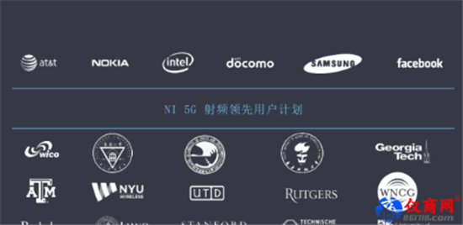
图3. NI早在2010年就确定了NI 5G射频通信领先用户计划。

